«Растяжка сопутствует нам всю жизнь.
Рождение — это растяжка. Глубокий вдох, улыбка, любое движение тела - растяжка. Растяжка — это гибкость, гибкость — это молодость, молодость - это здоровье, активность, хорошее настроение, раскрепощенность, уверенность в себе».

Е.И. Зуев «Волшебная сила растяжки».

Игровой стретчинг – это специально подобранные упражнения на растяжку мышц, проводимые с детьми в игровой форме. Занятия, построенные по методике стретчинг (растягивание), включают в себя комплекс поз, обеспечивающих наилучшие условия для растягивания определённых групп мышц. Предшественником современного стретчинга являются позы Йоги и другие восточные системы.

Занятия стретчингом – это хорошая осанка, снижение травматизма, подвижность и гибкость тела, бодрый дух и отличное настроение. Программа занятий игровым стретчингом включает в себя элементы лечебной физкультуры, упражнения корректирующей гимнастики, релаксацию, музыкальное сопровождение.

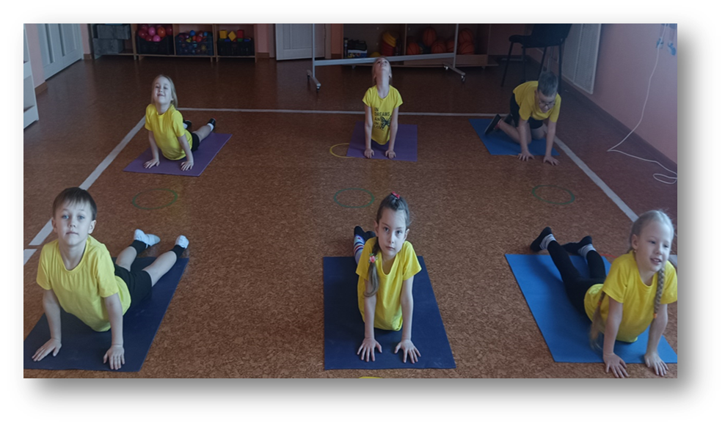

Муниципальное дошкольное образовательное учреждение
детский сад «Жемчужина»

Семинар – практикум
«Использование игрового
стретчинга на занятиях по физической культуре»

г. Борзя
2023г.

Сретчинг возник в 50-е. годы в Швеции, но только спустя 20-ть лет стал активно применяться в спорте и оздоровительной физической культуре. Эта методика заслужила широкое признание во всем мире, так как она построена с учетом всех знаний анатомии и физиологии. Она максимально использует скрытые возможности организма и поэтому наиболее эффективна.

Стретчинг в переводе с английского растяжка, стретчинг (гимнастика поз) – это комплекс упражнений, основанный на растягивании мышц.

Игровой стретчинг – это методика комплексного физического развития и оздоровления дошкольников.

ПЛАН ПРОГРАММА

9.00-9.30 Встреча участников семинара.
9.30-9.40 Игровой тренинг «Какой я» педагог - психолог Старицына М.Е.
9.40-10.00 Презентация: «Игровой стретчинг как здоровьесберегающая технология в детском саду» - инструктор по ФИЗО Каменщикова Ю.К.
      - НОД по физическому развитию в подготовительной к школе группе «Волшебные превращения» - инструктор по ФИЗО Каменщикова Ю.К.
      - Самоанализ НОД - инструктор по ФИЗО Каменщикова Ю.К.
      - Мастер - класс «Игровой стретчинг для детей дошкольного возраста» - инструктор по ФИЗО Каменщикова Ю.К.

ЗМЕЯ
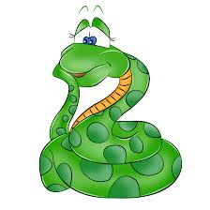Это упражнение стретчинга направлено на растяжку прямых мышц брюшного пресса, способствует повышению внутриполостного давления, в результате чего, повышается приток крови. Очень полезны они для миндалин: отгибание головы во время упражнения увеличивает поступление к ним крови, что делает их более устойчивыми к простудным заболеваниям, ангине.
Детям нужно лечь животом на пол, ноги свести вместе, а руками в области груди упереться в пол. Затем в достаточно медленном темпе «сделать змейку»: подняться на руках, затем поднять голову, и только после этого подать вперед грудь, живот должен лежать на полу. В таком положении ребенок должен прогнуться, насколько сможет, запрокинув немного назад голову и зафиксировать позицию. Возвращаться в исходное положение надо медленно. Вдох важно делать в первой фазе упражнения, а выдох на второй

